**Exercice 1**

1. a) Calculer la variation d’entropie de 2 moles de gaz parfait qui se détend de 30 à 50 litres de manière isotherme et irréversible.

b) Calculer l’entropie créée.

2. Même question que celle de 1-a, mais la détente n’est plus isotherme, la température passant de 300K à 290K.

On donne Cv = 5 cal.mol-1.K-1.

**Exercice 2**

On mélange dans une enceinte adiabatique 360 g d’eau à 25°C avec 36 g de glace à 0°C.

1. Calculer la température d’équilibre thermique.

2. Calculer la variation d’entropie accompagnant cette transformation.

On donne : Chaleur spécifique molaire de l’eau liquide : Cp (H2O, l) = 75,25 J.mol-1 K-1

Variation d’enthalpie de fusion de la glace : ∆h°fusion,273 (H2O, s) = 5,94kJ.mol-1.

**Exercice 3**

Calculer la variation d’entropie lorsqu’une mole d’iode passe de 300K à 500K sous la pression d’une atmosphère. On donne les chaleurs molaires des corps purs :

Cp (I2, solide) = 13,0 cal. mol-1K-1 , Cp (I2, liquide) = 19, 5 cal. mol-1K-1,

Cp (I2, gaz) = 9,0 cal. mol-1K-1 ∆H°(vap, 475K )= 6,10 kcal.mol-1 ∆H°(fus, 387K) = 3,74 kcal.mol-1

***Corrigé***

***Exercice 1***

1. **∆S système = ∆S échangée + ∆S créée** ; Quelque soit la transformation :

- Pour une transformation réversible ∆S créée = 0 => ∆S système = ∆S échangée

- Pour une transformation irréversible ∆S créée > 0 => ∆S système > ∆S échangée

a) La variation d’entropie du gaz parfait lors de la détente isotherme irréversible

Et dU = δW + dQ

La variation de l’énergie interne dU = n Cv dT = 0 car T = constante (transformation isotherme) : δ Q = -δ W = pdV

***Entropie du système :***

***Entropie échangée :***

b) Entropie créée : ∆S créée = ∆S système - ∆S échangée

**∆S12 créée = 2,04 -1,6 = 0,44 cal.K-1**

**2.**

)

***Exercice 2***

1. Calcul de la température d’équilibre Teq Le nombre de mole est ni = mi /Mi

On a n1 = 360/18 = 20 moles d’eau à 25°C

n2 = 36g /18g = 2 moles de glace à 0°C

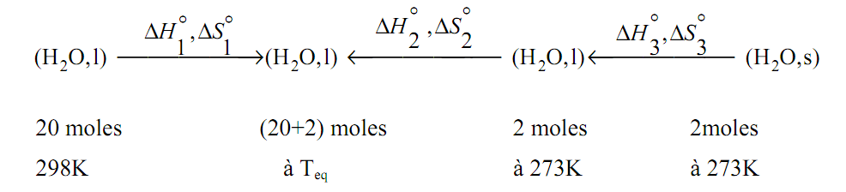

La transformation se fait dans un milieu adiabatique à pression constante A pression constante la quantité de chaleur dégagée est égale à la variation de l’enthalpie => Qi = (Qp) i = ∆H°i

Transformation adiabatique => ∑Qi = 0 => ∑∆H°i = 0 => ∆H°1+∆H°2+∆H°3 = 0

**L’enthalpie de refroidissement du corps chaud est : ∆H°1= n1Cp ∆T**

∆H°1= 20.75,24 (Teq – 298) = 1504,8 (Teq – 298) J

**L’enthalpie d’échauffement du corps froid est : ∆H°2 = n2Cp ∆T**

∆H°2 = 2.75,24 (Teq – 273) = 150,48 Teq

**L’enthalpie de fusion du corps froid est** : ∆H°3= n2 ∆hfusion => ∆H°3= 2.5,94.103 **= 11880 J.**

A partir de ∑∆H°i = 0 on trouve **Teq = = 288,5 K =15,46°C.**

2. Calcul de la variation d’entropie de la transformation :

∆S°sys = ∑S°i = ∆S°1 + ∆S°2 + ∆S°3

***\****

***∆S°1 = - 48,7 J.K-1***

***L’entropie d’échauffement du corps froid est :***

***∆S°2 = - 8,31 J.K-1***

***L’entropie de fusion du corps froid est :***

∆S°3 = n2 ∆h°fusion /Tfusion

***∆S°3 = 43,5 JK-1***

=> ∆S°sys =∑∆S°i = 3,1 J.K-1

***Exercice 3***

L’entropie d’échauffement d’iode solide est : à pression constante Q=ΔH=∫nCPdT

L’entropie de fusion est ΔS2:

L’entropie de l’échauffement I2L :

L’entropie de vaporisation de I2L:

L’entropie d’échauffement de I2g :

